# 支付宝条码支付

步骤1：用户打开支付宝，进入“付线”->“付款码”条码界面；

步骤2：收银员在HIS系统支付方式栏输入支付金额，点击后面三个点弹出窗口；

步骤3：商户收银员用扫码设备扫描用户的条码/二维码；

步骤4：支付后台系统收到支付请求，根据验证密码规则判断是否验证用户的支付密码，不需要验证密码的交易直接发起扣款，需要验证密码的交易会弹出密码输入框。支付成功后会弹出成功页面，支付失败会弹出错误提示

步骤5：关闭支付确认窗口，点击结账

1. **设置支付方式**

增加类型为“支付宝条码支付”的支付方式，勾选“是否驱动”选项，如图：

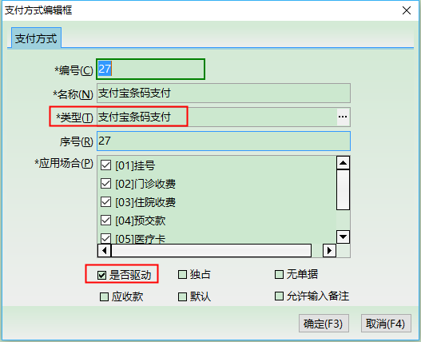

1. **配置微信扫码支付参数**

参数位置：业务-支付宝条码支付-参数设置(填写好参数并安装接口)：

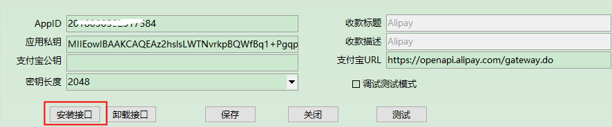

可由logo代理接入，享受更低费率！

在可同时连接内外网的前置机上下载代理服务并运行：

<ftp://121.199.21.95/Plugin/his-proxy-conn-tomcat7-20180115.rar>

支付宝代理URL  
 <http://前置机ip:8899/his-proxy-conn/alipay/proxyInvokeGateway.htm>

**三、结账收费窗口使用支付宝条码支付**

在支付宝条码支付方式类型的名称中输入金额并按后面按钮（三个小点），如果不输入金额，则自动获取默认支付方式上的金额

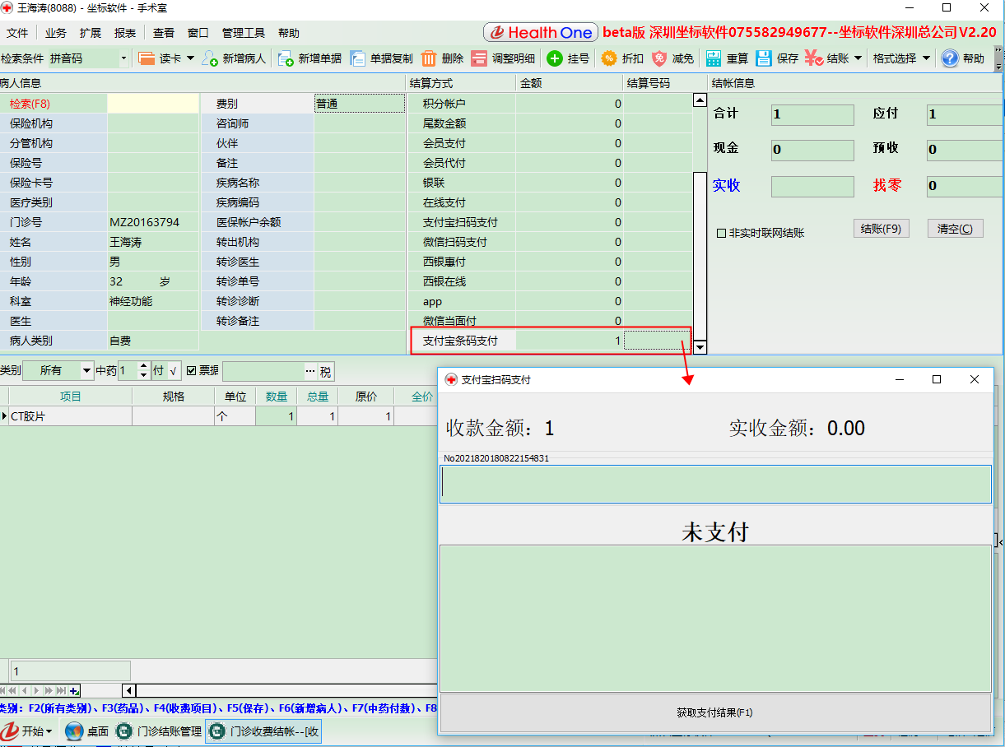

用扫描枪读取用户付款码，完成支付

